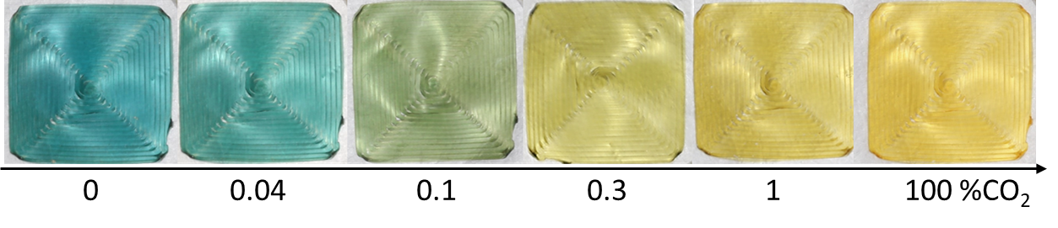



#f8f3f0

#fbf7f6





#f4e9e5

#f6eeea





#efe0d9

#f1e5df